**仪器结构与硬件相关部分**

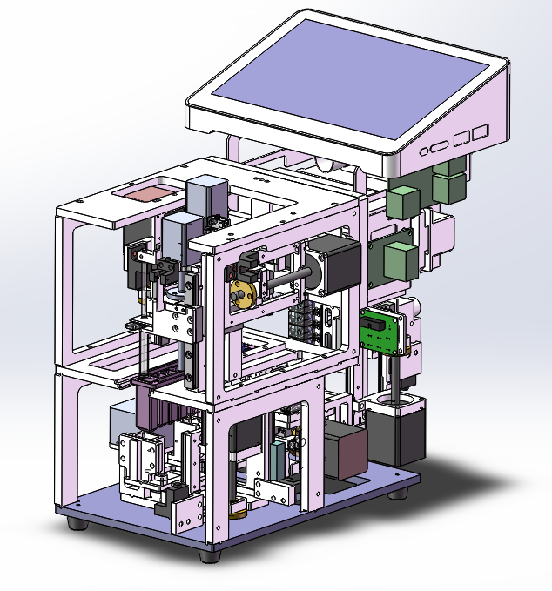

**1 整机电源部分：**

电源 RSP-200-24 1个

电源 MPM-45-5 1个

电源开关 1个

风扇8015 12V 1个

微型电脑带显示屏 12V 1个

**网口通信 输入 1个**

**2 泵组件**

丝杠步进电机 24V 1个+光电限位开关(光耦) 1个 配合使用，安装于顶板上

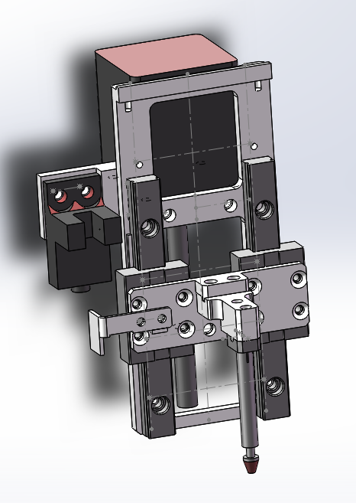

**3 磁珠移动模块**

（1）、丝杠步进电机 24V 1个+光电限位开关(光耦) 1个

（2）、丝杠步进电机 24V 1个+光电限位开关(光耦) 1个

（3）、丝杠步进电机 24V 1个+光电限位开关(光耦) 1个

**（4）、丝杠步进电机 24V 1个+光电限位开关(光耦) 1个（预留一路）**

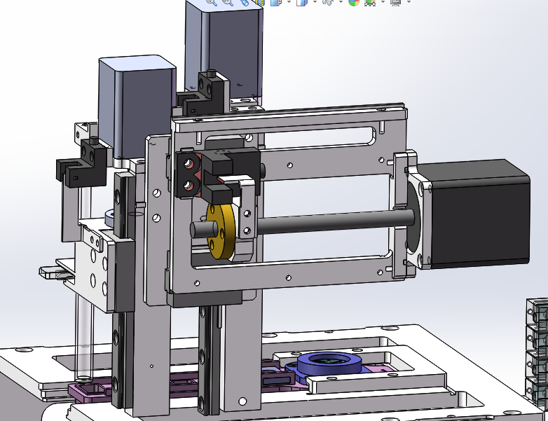

**4阀组件**

减速步进电机 5V 1个（前后方向）+1个光耦

减速步进电机 5V 1个（旋转）+微动开关 1个（需要与光耦兼容）

**（可以直接全部集成到主板上）**

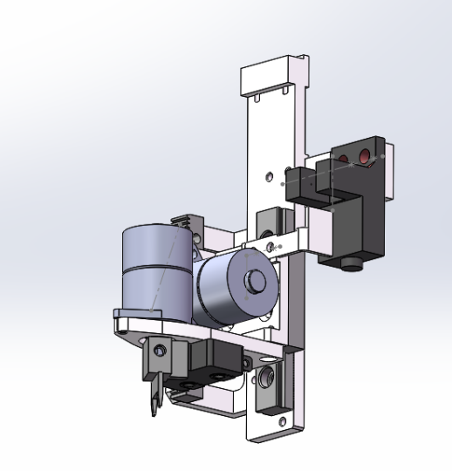

**5核酸前处理**

丝杠步进电机 24V 1个+光电限位开关(光耦) 1个

加热片7x70mm, 24V 2个 + 温度传感器 PT100 2个

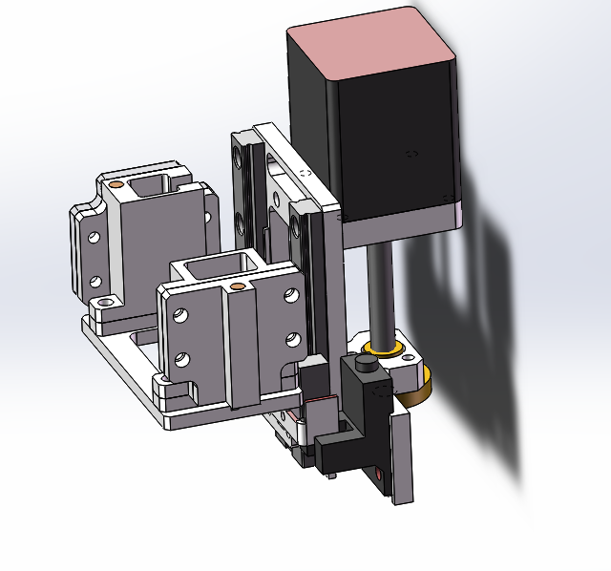

**6 温控模块**

上下步进电机 24V 1个+光电限位开关(光耦) 1个（安装于仪器底板上）

左右步进电机 24V 1个+光电限位开关(光耦) 1个

振动马达 1个（EP管处）

加热片7x70mm, 24V 2个+温度传感器 PT100 2个

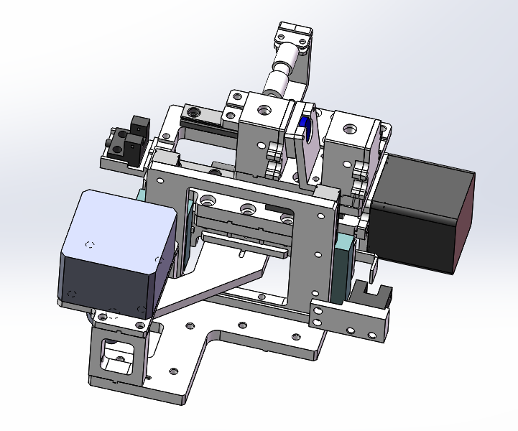

**7 荧光与相机组件**

1. 上下丝杆步进电机24V 1个+光电限位开关(光耦)1个
2. **丝杠步进电机 24V 1个+光电限位开关(光耦) 1个（预留一路）**

2、工业相机 12V供电 1个

3、LED 5个（与人医-微流控系统一样，不用重复设计）

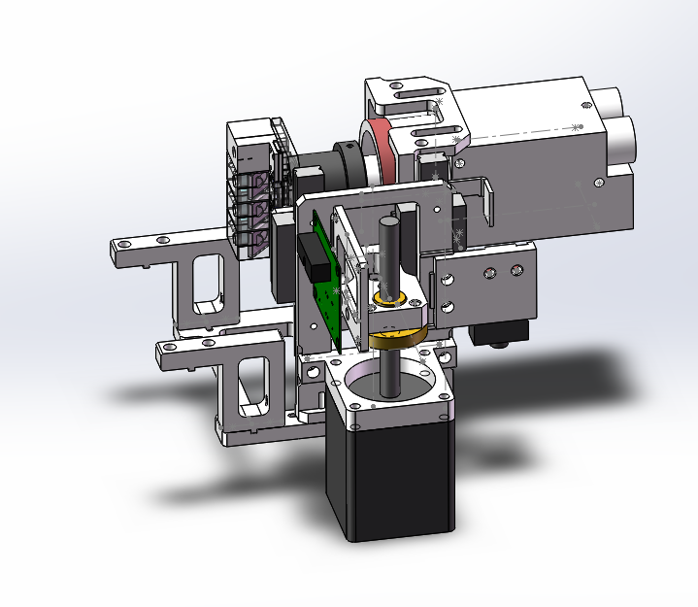

8.安装孔架构位置

